南京理工大学课程考试试卷 （学生考试用）
课程名称： 大学物理实验（I） 学分： 1.5 大纲编号
试卷编号： 磁阻效应（江阴校区） 考试方式： 满分分值： 100 考试时间： 90 分钟
组卷日期： 2026年5月 组卷教师（签字）： 审定人（签字）：
学生班级： 学生学号： 学生姓名：
题目：探究磁阻元件锑化铟AB端短接或断开时磁阻效应的变化
如图1所示，磁阻元件置于磁场中，CD端通以恒定的工作电流，改变磁场测量CD端电压，即可获得磁阻元件的电阻随磁场的变化规律。实验中，往往将磁阻元件另外两端即AB端短接，若将AB端断开，磁阻效应会做如何改变？造成此现象的原因是怎样的？
K₃
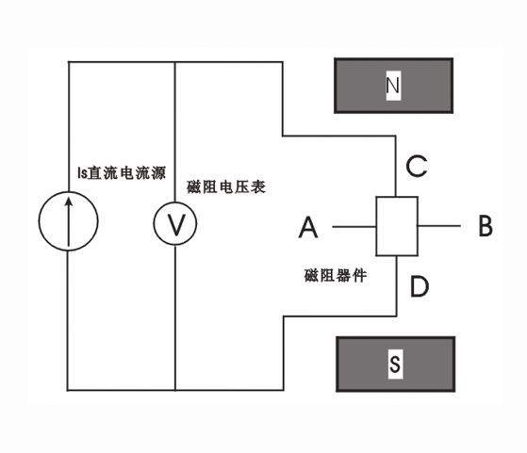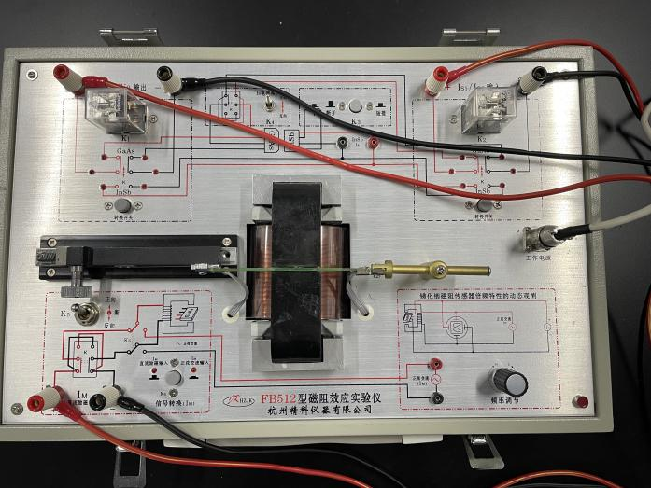
图1 磁阻效应测量原理图 图2 磁阻效应实验仪操作面板

实验要求：
- 锑化铟工作电流I_{InSb}调节至1.00mA，并在实验中保持不变；分别在断开或短接AB端（即释放或按下K₃，如图2所示）情况下，测量锑化铟电阻相对变化量随磁场的变化；（操作：15分）
- 数据记录：每种情况下，弱磁场（B≤0.06T）测量7组数据，强磁场（B≥0.12T）测量至少8组数据。数据表格自拟，注意列表规范，逻辑清晰，数据间隔合理。（30分）
- 作图拟合：图解法对两种情况下测量的数据进行分段拟合，得出相应的拟合关系式。（40分）
- 弱磁场（B≤0.06T）进行二次方拟合，作关系图，图解法计算二次方系数，并给出拟合关系式，式中B单位换算成T；
- 强磁场（B≥0.12T）进行线性拟合，作关系图，图解法计算系数，并给出拟合关系式，式中B单位换算成T。
- 对比两种情况下磁阻效应的区别，并分析总结原因。（15分）

数据表格：（自行设计）
（提示：表格设计应合理规范，逻辑清晰，原始数据及作图横纵轴数据必须列入表中）

分段作图并拟合：
（提示：注意作图规范，图解法拟合应有必要过程，作图可以用铅笔）
（1）弱磁场作图及拟合


拟合关系式：（注：式中B单位换算成T）
1）AB短接：

2）AB断开：

（2）强磁场作图及拟合

拟合关系式：（注：式中B单位换算成T）
- AB短接：
2）AB断开：
结果总结与分析：

